Úloha na cvičenie 5. témy

Cieľ úloh cvičenia:
- Vedieť princíp základných bezpečnostných kódov.
- Poznať MAC adresy komunikačných zariadení
- Poznať pojmy z linkovej vrstvy
- Vedieť položky Ethernet rámca.

Popis riešenia úloh:

1. Zadanie úloh k cieľom 1 a 2
  - Zabezpečenie paritou
e-study cvičenie 6
  - CRC – Cyclic Redundance Code
e-study cvičenie 6

Poznámka: V e-study je aj cvičenie ASCII kódu. Toto nie je bezpečnostný kód a ešte nebol prednášaný, pretože nesúvisí s linkovou vrstvou. Riešenie urobte tak, že prepočítajte čísla príslušného písmena do binárneho tvaru.

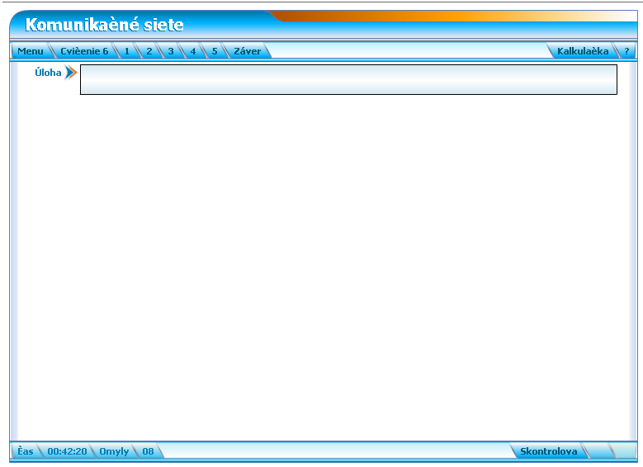

  - MAC adresa
- Nájdite MAC adresu Vášho počítača. Návod na vyhľadávanie je na http://www.slovanet.sk/presov/dokumenty/slovanet_navod.pdf
výťah z výpisu príkazu "ipconfig /all":
Hľadal som fyzickú adresu adaptéra s aktívnym pripojením na internet"
MAC adresa Wi-Fi adaptéru:
92-DF-9A-73-F3-8E (HEX)

- MAC adresa sa zapisuje ako šesť hexadecimálnych dvojíc čísiel oddelených dvojbodkami alebo pomlčkami. Preveďte adresu vášho počítača do dekadického tvaru a do binárneho tvaru.

161489066652558(Dekadické)
100100101101111110011010011100111111001110001110(BIN)

- Vyhľadajte výrobcu počítača, ktorého ID adresu ste zistili. Použite linku
http://standards.ieee.org/regauth/oui/index.shtml

- Riešenie MAC adresy odovzdajte na vzdelavanie.uniza.sk.

- Vyriešte krížovku z Linkovej vrstvy
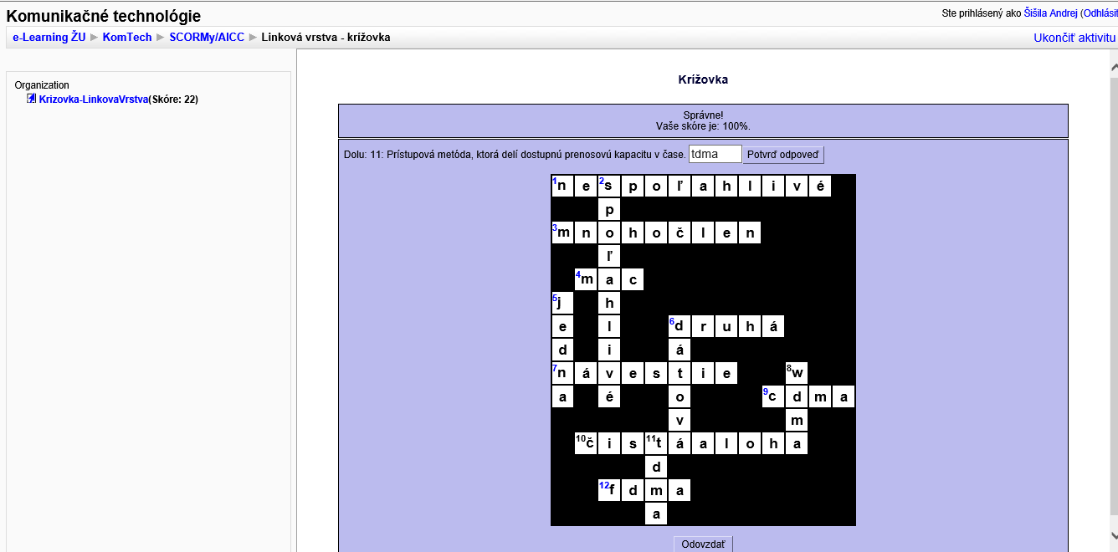

- Zložte obrázok Ethernet rámca. 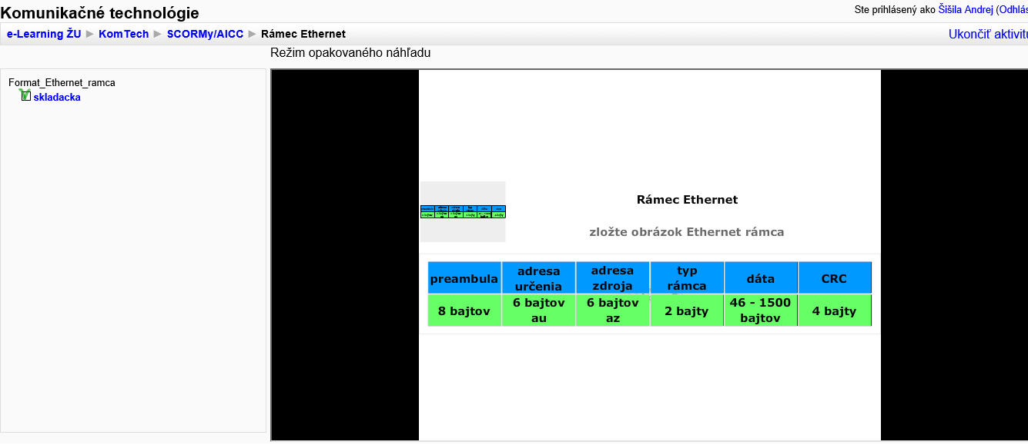

Body z cvičení:
1. Úloha ⇒ spolu 3 body
2. Úloha ⇒ 1 bod
3. Úloha ⇒ 1 bod

